AKTUALIZACJA KARTY ADRESOWEJ ZABYTKU NIERUCHOMEGO

GEZ NR gCh-169
2. MIEJSCOWOŚĆ

LICHNOWY
1.OBIEKT:
KOŚCIÓŁ PAR. P.W. ŚW. JADWIGI ŚLĄSKIEJ

10. WARTOŚĆ ZABYTKOWA
11. STAN ZACHOWANIA
3. GMINA : CHOJNICE

Neogotycki, orientowany, ceglany na kamiennym fundamencie, jednonawowy, z wyodrębnionym, prosto zamkniętym prezbiterium i wieżą od zach., nakryty dachem dwuspadowym z dekoracyjnymi schodkowo-blendowymi szczytami.
.

Dobry

4. POWIAT : CHOJNICKI

12. FOTOGRAFIA I MAPA
5. WOJEWÓDZTWO: POMORSKIE
POMORSKIE pomorskie

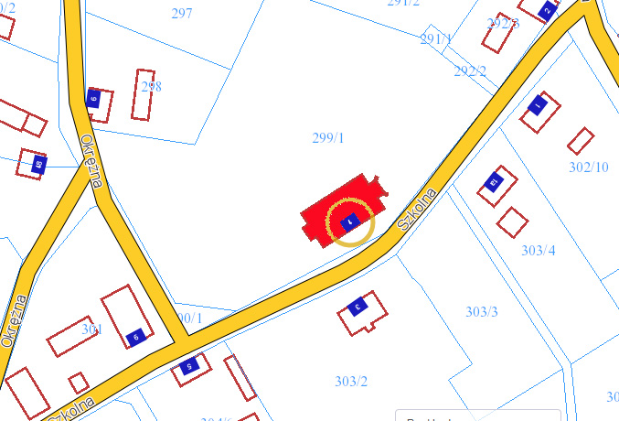

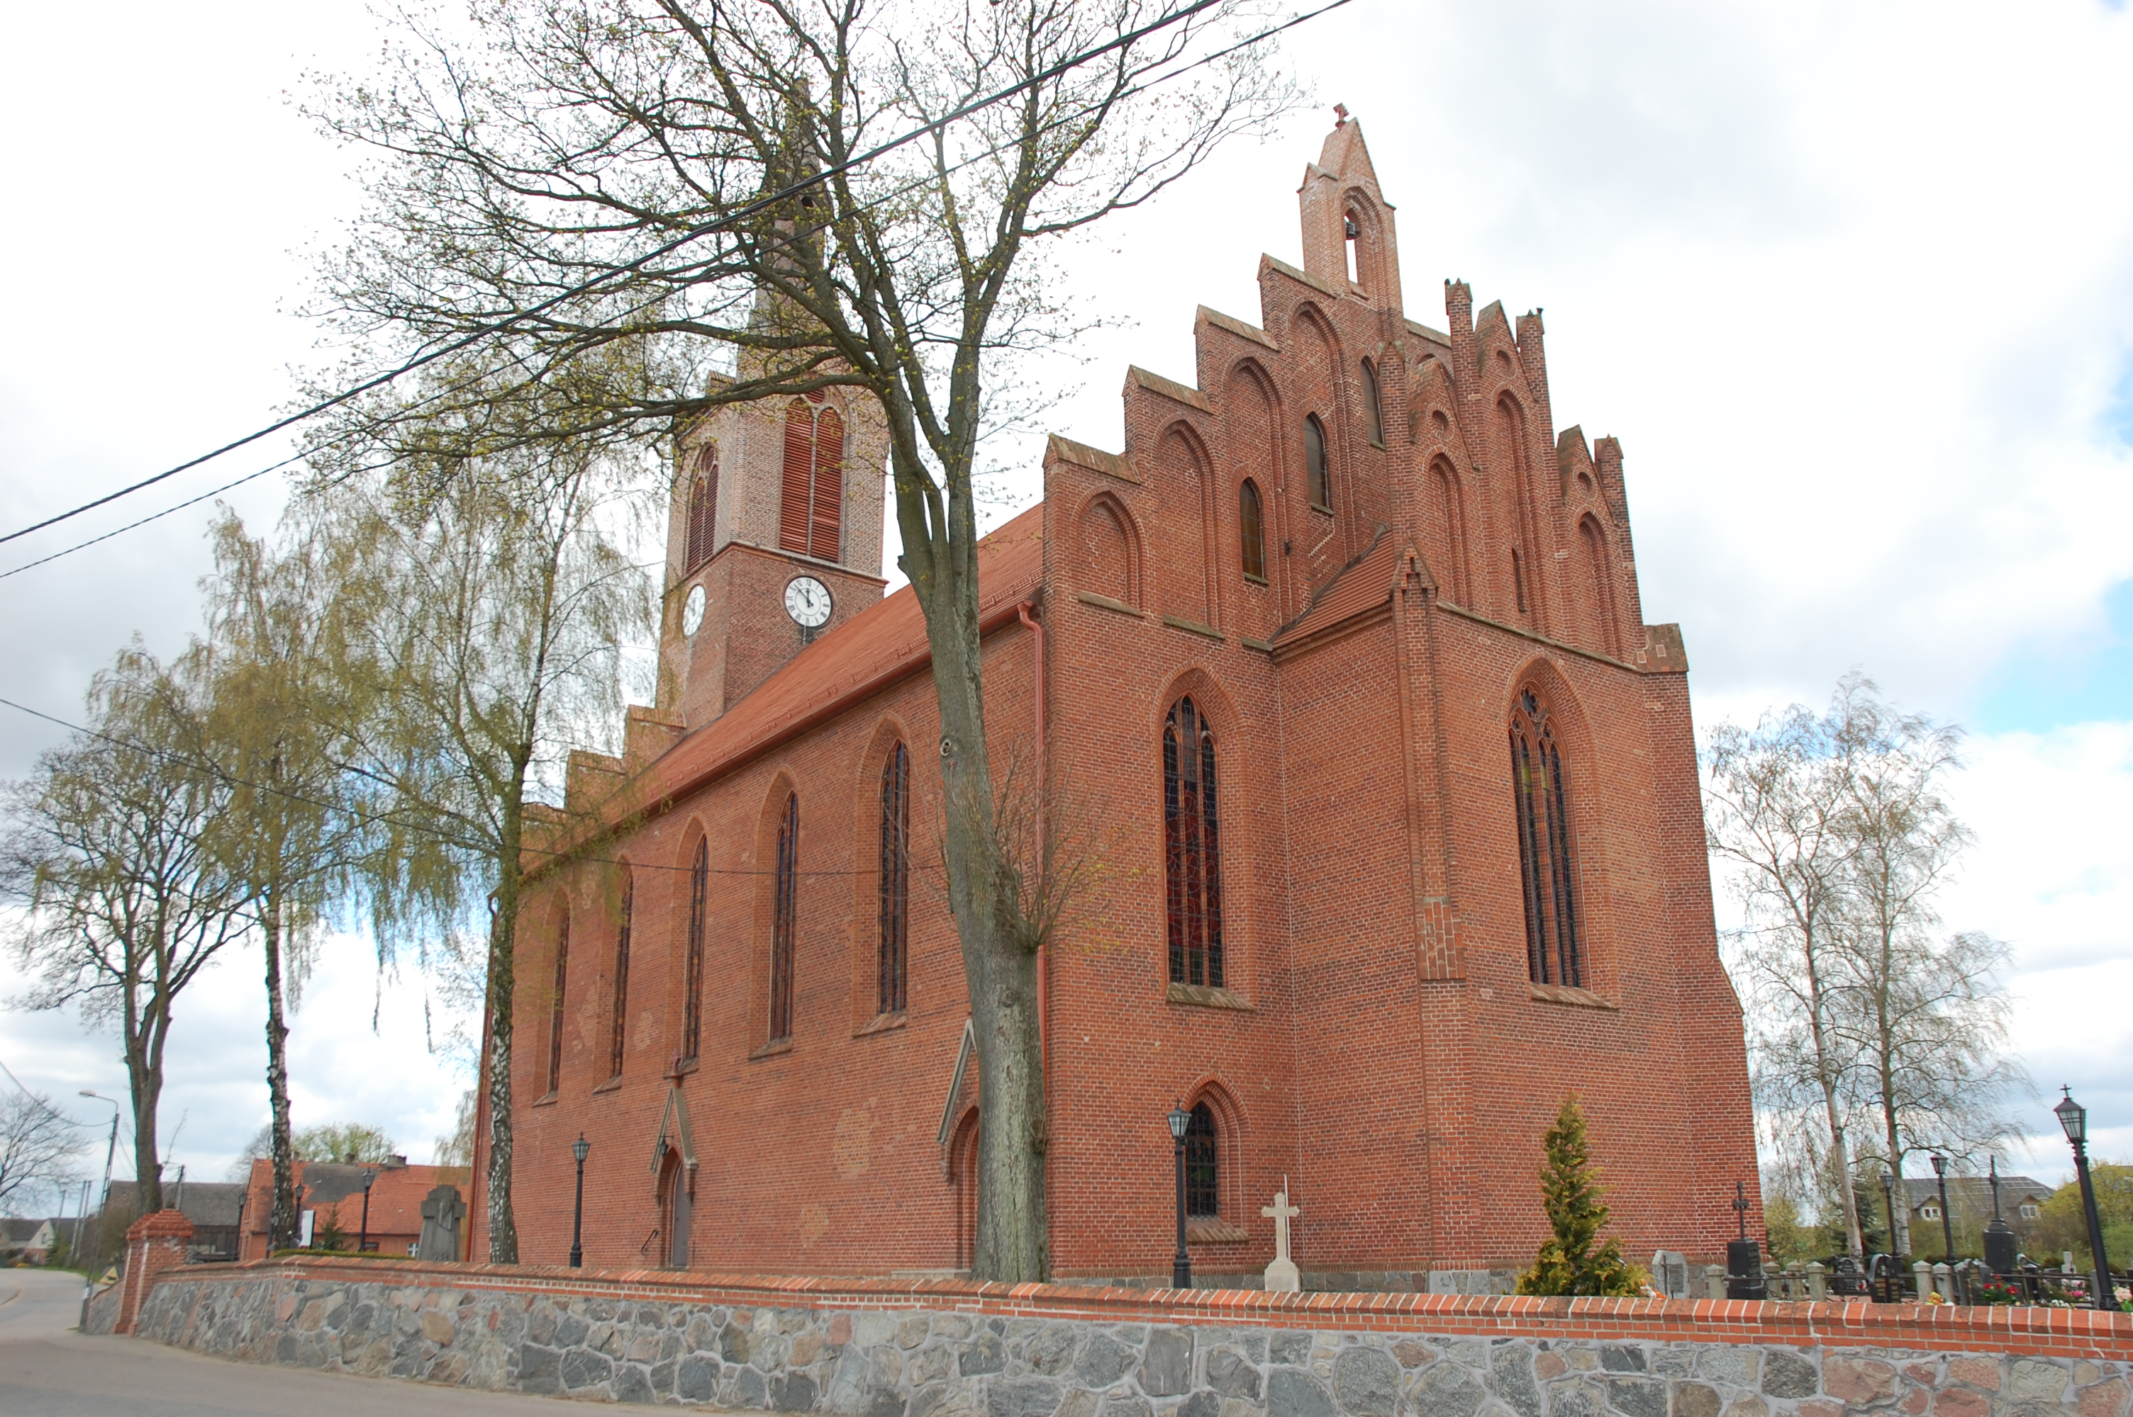
6. KOD POCZTOWY: 89-620

7. ADRES / NR DZIAŁKI
UWAGI DO LOKALIZACJI

Lichnowy, ul. Szkolna 4
d. 3
Dz. nr 299/1, obr. Lichnowy

8. FORMA OCHRONY

Decyzja z dnia 13.01.2009 r.
Nr rejestru 1843

9. OPRACOWANIE KARTY
ADRESOWEJ
(autor, data)
mgr Teresa Romanowska-Kasperkiewicz
kwiecień 2016

WKŁADKA PO WYPEŁNIENIU PODLEGA OCHRONIE NA PODSTAWIE PRZEPISÓW PRAWA AUTORSKIEGO.
WKŁADKA ZOSTAŁA WYKONANA ZE ŚRODKÓW FINANSOWYCH GMINY CHOJNICE

KARTA WYKONANA ZE ŚRODKÓW FINANSOWYCH GMINY MAISTA PUCKA.

